**О СООТНОШЕНИИ МЕЖДУ ДЛИНОЙ ОДИНОЧНЫХ**

**ТЕКТОНИЧЕСКИХ РАЗРЫВОВ И ИХ ЗИЯНИЕМ (НА ПРИМЕРЕ БАЙКАЛЬСКОЙ РИФТОВОЙ ЗОНЫ)[1]\***

Верхняя часть земной коры разбита многочисленными трещина­ми и разломами различного масштаба. Знание количественных пара­метров разрывов имеет большое практическое значение. Одним из таких параметров является величина зияния. Зияние отдельных тре­щин, степень их открытия играют существенную роль в скорости про­текания ряда экзогенных процессов, определяют устойчивость корен­ных выходов при промышленном и гражданском строительстве, ско­рость инфильтрации и фильтрации поверхностных и подземных вод. Умение оценивать истинное зияние трещин на глубине необходимо при оценке запасов месторождений полезных ископаемых жильного типа и в других случаях повседневной геологической практики.

В настоящее время вопрос о степени зияния разрывов в земной коре является дискуссионным. При зксприментальном исследовании поведения горных пород в условиях высоких давлений и температур, соответствующих глубинам 3—5 км, достигается полное закрытие микротрещин и даже пор. На этом основании делается вывод об от­сутствии открытых трещин на глубинах свыше 3 — 5 км. В.В. Бело­усов (1966), опираясь на данные Р. Аффена и А. Жессопа (Uffen, Jessop, 1963) пришел к заключению, что до глубины в 40 км допусти­мо образование зияющих трещин. В.В. Белоусов не исключает воз­можности проникновения открытых трещин и на несколько большие глубины. Действительно, можно привести целую серию фактов, дока­зывающих существование зияющих разрывов на значительных глу­бинах. В Прибайкалье, например, известны горячие источники, температура изливающейся под напором воды из которых превышает 80°С (Могойский источник) на выходе. По расчетам С.В. Лысак (1968), такие воды в Байкальской рифтовой зоне формируются на глубине 3—6 км. Отсюда можно заведомо утверждать о наличии зияющих трещин на названных глубинах. По мнению Е.Н. Люстиха (1961), в общем случае, существование открытого разрыва в земной коре может поддерживаться периодическим подъемом по нему масс горячего вещества. Разрыв при этом превращается в канал, заполненный веществом с более низкой, чем окружающие породы, вязко­стью.

Во всех случаях почему-то не принимается во внимание ни длина разрыва, ни крепость горных пород, ни некоторые другие факторы, которые не менее существенно влияют на степень зияния разрыва. Автор попытался на примере Байкальской рифтовой зоны выяснить зависимость величины зияния разрывов от их длины и прочности гор­ных пород.

Решение задачи позволило бы в общем случае оценивать сред­нее зияние разрыва по его длине на земной поверхности.

Разрыв в земной коре после своего возникновения может остать­ся в виде открытой трещины либо при сохранении неизменным поля напряжений, вызвавшего его образование, либо при частом измене­нии этого поля, которое ведет к перемещению вдоль плоскостей раз­рыва, или, наконец, при выполнении разрыва каким-то веществом, создающим в его полости определенное внутреннее давление. Однако одновременно со всеми названными причинами существование в эле­ментарном понимании открытой трещины на глубине необходимо еще рассматривать с точки зрения физических свойств породы как функ­цию напряжения внутри полости трещины и крепости горных пород. Последнее особенно важно для молодых разрывов, полость которых, продолжительное время остается открытой или заполняется высоко­подвижными гидротермальными растворами, собственное внутреннее давление которых на стенки трещин относительно невелико.

Рассмотрим общие условия существования открытой трещины в земной коре. Известно, что естественные трещины в горных породах из-за малого в целом для Земли периода релаксации долго сущест­вовать не могут. В то же время, если рассматривать непосредствен­но земную кору, то из-за большой вязкости коры, приближающейся к порядку 1026 пз, в ней могут сохраняться разрывы определенной длины и зияния. При названной величине вязкости и достаточно вы­сокой скорости деформации материал, слагающий земную кору, мож­но считать упругим. Сохранению в материале упругих свойств спо­собствует и небольшое литостатическое давление горных пород, ве­личина которого в пределах коры не превышает 10—12 кбар. По­скольку трещины в естественных природных условиях имеют чаще всего довольно сложную форму, мы будем рассматривать идеальный случай, когда трещина образована двумя поверхностями с бесконеч­но большим радиусом кривизны. Третье измерение трещины примем бесконечно малым и, таким образом, будем рассматривать решение задачи в плоскости.

Чисто физически задача сводится к рассмотрению деформации горных пород вокруг одиночной трещины, расположенной в упругой плоскости (Мусхелишвили, 1966). Расчет проводится согласно теории хрупкого разрушения с допущением, что тело сохраняет свойство ли­нейной упругости вплоть до разрушения. Может ли эта теория быть применима для горных пород, слагающих земную кору, поскольку по­следние, хотя и в незначительной степени, обладают пластичностью, особенно в стадию, предшествующую разрушению? Рассматривая тео­рию хрупкого разрушения, Ирвин (Irwin, 1948), Орован (Orowan, 1950), Г.И. Баренблатт и др. (1966) показали, что существование пластичес­кой области в малых размерах и ее сосредоточение в непосредственной близости к поверхности трещин коренным образом не меняет законов квазихрупкого разрушения. Названные исследования позволяют ис­пользовать теорию хрупкого разрушения и при рассмотрении постав­ленного вопроса.

Ю.П. Желтовым (1966) показано, что если на контур трещины действует в направлении, перпендикулярном простиранию трещины, по­стоянная нагрузка *Р*, расширяющая трещину, то легко найти величину раскрытия трещины *m* (рис. 1):

, (1)

где *Р* —расширяющая нагрузка, действующая на трещину; *l* — половина длины трещины; Е — модуль Юнга; ν — коэффициент Пуассона.

Максимальное раскрытие трещина будет иметь в точке *О* при *х*=0:

. (2) (Желтов, 1966)

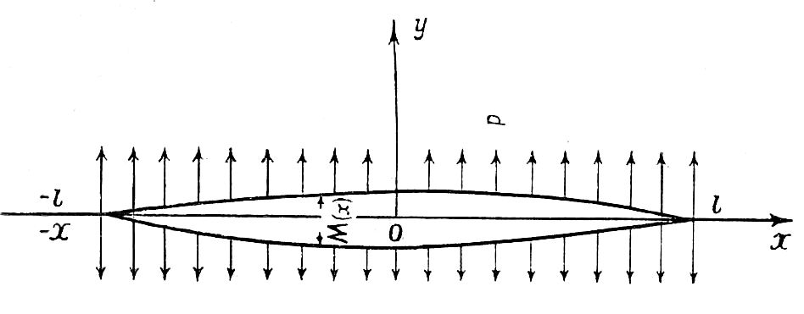

Рис. 1. Схема деформации горных пород с одиночной трещиной (по Ю.П. Желтову, 1966).

Поскольку *m* характеризует изменение параметра в положитель­ную сторону роста *у*, полное максимальное раскрытие трещин *М* бу­дет равно:

. (3)

В конкретных условиях поставленной задачи надо определить то минимальное значение расширяющей нагрузки *Р* на трещину, при кото­ром она будет оставаться открытой, т. е. иметь определенную, задан­ную величину зияния:

. (4)

Для определения параметров *Е* и *ν* воспользуемся зависимостью между отношением распространения скорости упругих волн в земной коре и константами упругости горных пород:

; (5) (Гутенберг, 1963)

, (6) (Гутенберг, 1963)

где *ρ* — плотность среды; *Vp* — скорость распространения продольных волн; *Vs* — скорость распространения поперечных волн.

Таким образом, используя приведенные расчеты, рассмотрим оп­тимальное зияние открытых разрывов в Прибайкалье, принимая во внимание конкретную геологическую обстановку.

Мощность земной коры в Прибайкалье, по данным С. Г. Голенеи- кого {1961, 1965), определена в пределах ≈40 км. По данным этого же исследования, скорость распространения в земной коре Прибайка­лья продольных волн колеблется в пределах около 6,1 км/сек; поперечных 3,51—3,56 км/сек. Промежуточные границы раздела до этой глубины отбиваются с большим трудом и с малой степенью дос­товерности. Поэтому для дальнейших расчетов примем однослой­ную модель строения коры. Все Прибайкалье главным образом сло­жено гнейсами, гранито-гнейсами, мигматитами и мраморами, т.е. породами преимущественно высокой стадии метаморфизма.

Примем среднюю плотность этих пород ρ = 2,75 г/см3.

Исходя из равенств 5 и 6, нетрудно определить усредненные упругие константы для земной коры Прибайкалья, допуская изотроп­ное строение слагающего земную кору материала. Несложные рас­четы позволяют получить среднее значение модуля Юнга для земной коры Прибайкалья *Е* = 8,5558 1011 дин/см2, и коэффициент Пуассона *γ =*0,2485.

Известно, что амплитуда зияния трещин в земной коре может ко­лебаться в широких пределах от долей миллиметра до десятков санти­метров. Однако при зиянии, меньшем, или равном 0,01 см, трещины практически становятся закрытыми и даже не всегда легко различимы невооруженным глазом. Примем наименьшую величину зияния откры­тых разрывов равной 0,01 см и определим для условий Прибайкалья при заданной полудлине разрыва 1 минимально допустимое значение расширяющей нагрузки Р, ниже которой разрывы начинают практи­чески смыкаться. Параллельно найдем для заданных полудлин разры­вов значение необходимой расширяющей нагрузки *Р* для сохранения в условиях давлений земных недр трещин с определенным зиянием.

Расчеты проведены по уравнению 4 для значений *М*, последователь­но равных 0,01; 0,1; 1,0; 2,0; 3,0; 5,0; 10,0 и 50,0 см при изменении полудлины разрыва от 50 м до 100 км (табл. 1). Как видно из табли­цы, величина расширяющей нагрузки колеблется от 1 до 2000 тысяч атмосфер. В земной коре возможны широкие пределы колебаний дав­лений, но они не безграничны. Р. Аффен и А. Жессоп (Uffert, Jessop, 1963) показали, что возможные максимальные отклонения при сжатии и растяжении не могут превышать 8—10 кбар для глубин до 40 км. Анало­гичный порядок величин изменения всестороннего давления на глубинах в 50—60 км приводится и М.В. Гзовским (1963). Сопоставляя эти цифры с приведенными табличными величинами, необходимо исклю­чить из реального обсуждения как раз те данные, где значение рас­ширяющей нагрузки превышает 200000 атмосфер, т. е. сумму литоста­тического давления горных пород Прибайкалья (табл. 2), и возмож­ное ее максимальное увеличение.

Анализ и сопоставление величин табл. 1 и 2 суммированы на графике (рис. 2), который построен в логарифмическом масштабе.

Кривая I показывает границы оптимального зияния открытых разрывов, давление внутри которых поддерживается либо связью с магматическим очагом, либо тектоническими силами. Длительное существование таких разрывов как открытых трещин невозможно.

Кривая II ограничивает условия оптимального существо­вания открытых разрывов, для поддерживания зияния которых рас­ширяющая нагрузка не превышает 5 тысяч атмосфер. Такое внутрен­нее давление может создать столб жидкости, например, с плотностью 1,0 г/см3 и высотою до 50 км. Учитывая более высокую плотность дви­жущихся в земной коре гидротермальных растворов, можно с боль­шой степенью вероятности говорить о наличии реальных ус­ловий для существования в земной коре Прибайкалья, особенно в ее верхней части, открытых разрывов, по которым происходит постоян­ное движение растворов. Соотношение между полудлиной таких раз­рывов и их мощностью видно из графика.

Нарушение по какой-либо причине гидростатического давления жидкости может привести для разрывов одной и той же длины к уменьшению зияния или даже к полному смыканию.

Наконец, кривая III показывает оптимальную величину зияния для «полных» разрывов. Как видно, практически это «волосные» тре­щины, длина которых должна превышать 20—40 км. Реальное суще­ствование таких сплошных трещин трудно представить.

Каждая из кривых графика построена по верхним пределам цифр, соответственно ограниченных на табл. 2 жирными пунктирной, сплошной и двойной линиями.

К примеру, из приведенных расчетов вытекает, что если при зем­летрясении образуется или раскрывается трещина длиною в 1 км (1 = 500 м), то невзирая на видимое ее зияние на поверхности, мож­но утверждать, что после снятия напряжений она очень быстро сом­кнется на глубине и станет практически закрытой (*М*<0.01 см). В случае же заполнения ее, например, водой, она также сомкнется, но до величины, не превышающей 0,1 см, и с таким зиянием сохранится при стабилизации поля напряжений продолжительное время.

Таким образом, установленная зависимость между полудлиной раз­рывов в Прибайкалье и их зиянием дает возможность оценивать реаль­ное значение последнего параметра в объеме разреза земной коры.

Приведенные расчеты базируются на усредненных константах прочности горных пород. Многообразие природных процессов, несом­ненно, приведет к усложнению условий существования открытых разрывов. Однако полученные зависимости позволяют реально оцени­вать порядок возможных колебаний затронутых в статье параметров длин трещин и их зияния.

Таблица 1

Величина расширяющей нагрузки *P* для разрывов различной протяженности и амплитуды зияния в Прибайкалье

|  |  |  |  |  |  |  |  |  |  |
| --- | --- | --- | --- | --- | --- | --- | --- | --- | --- |
| *l*, м | *M* = 0,01 см | *M* = 0,1 см | *M* = 1,0 см | *M* = 2,0 см | *M* = 3,0 см | *M* = 5,0 см | *M* = 10,0 см | *M* = 20,0 см | *M* = 50,0 см |
| *P*, тыс. атм | *P*, тыс. атм | *P*, тыс. атм | *P*, тыс. атм | *P*, тыс. атм | *P*, тыс. атм | *P*, тыс. атм | *P*, тыс. атм | *P*, тыс. атм |
| 50,0 | 0,5093 | 5,093 | 50,93 | 101,86 | 115,28 | 254,65 | 509,3 | 1018,6 | 2546,5 |
| 100,0 | 0,2546 | 2,546 | 25,46 | 50,92 | 76,38 | 127,30 | 254,6 | 509,2 | 1273,0 |
| 150,0 | 0,1698 | 1,698 | 16,98 | 33,96 | 50,94 | 84,90 | 169,8 | 339,6 | 849,0 |
| 200,0 | 0,1273 | 1,273 | 12,73 | 25,46 | 38,19 | 63,65 | 127,3 | 254,6 | 636,5 |
| 300,0 | 0,0849 | 0,849 | 8,49 | 16,98 | 25,46 | 42,44 | 84,9 | 169,8 | 424,4 |
| 500,0 | 0,0509 | 0,509 | 5,09 | 10,19 | 16,28 | 25,46 | 50,9 | 101,9 | 254,6 |
| 750,0 | 0,0339 | 0,339 | 3,40 | 6,79 | 10,18 | 16,98 | 34,0 | 67,9 | 169,8 |
| 1000,0 | 0,0255 | 0,255 | 2,55 | 5,92 | 7,64 | 12,73 | 25,5 | 59,2 | 127,3 |
| 5000,0 | 0,005 | 0,051 | 0,51 | 1,02 | 1,53 | 2,55 | 5,1 | 10,2 | 25,5 |
| 10000,0 | 0,003 | 0,025 | 0,25 | 0,50 | 0,75 | 1,27 | 2,5 | 5,0 | 12,7 |
| 15000,0 | 0,002 | 0,017 | 0,17 | 0,34 | 0,51 | 0,85 | 1,7 | 3,4 | 8,5 |
| 20000,0 | 0,001 | 0,013 | 0,13 | 0,26 | 0,39 | 0,65 | 1,3 | 2,6 | 6,5 |
| 50000,0 | <0,001 | <0,005 | 0,05 | 0,10 | 0,15 | 0,25 | 0,5 | 1,0 | 2,5 |
| 100000,0 | <<0,001 | <<0,002 | 0,02 | 0,05 | 0,08 | 0,13 | 0,3 | 0,5 | 1,3 |

Примечание. Объяснение линий см. в тексте.

Таблица 2

Величина литостатического давления в земной коре Прибайкалья

(*ρ* = 2,75 г/см3*)*

|  |  |  |  |  |  |
| --- | --- | --- | --- | --- | --- |
| Глубина, км | Давление, тыс. атм | Глубина, км | Давление, тыс. атм | Глубина, км | Давление, тыс. атм |
| 0,05 | 0,014 | 2,0 | 0,55 | 20,0 | 5,50 |
| 0,1 | 0,028 | 3,0 | 0,82 | 25,0 | 6,88 |
| 0,5 | 0,14 | 5,0 | 1,38 | 30,0 | 8,25 |
| 1,0 | 0,28 | 10,0 | 2,75 | 35,0 | 9,62 |
| 1,5 | 0,42 | 15,0 | 4,12 | 40,0 | 11,00 |

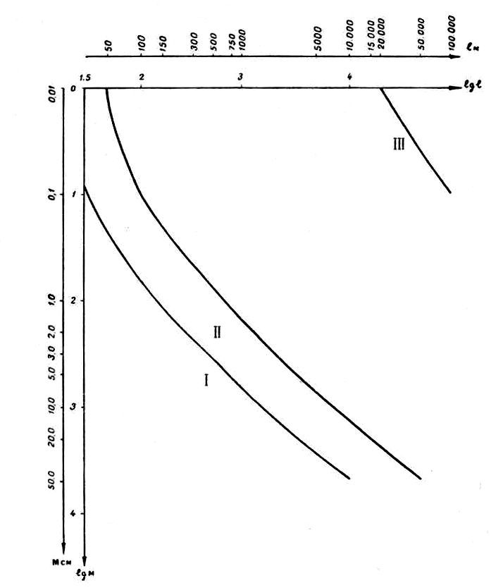

Рис. 2. График зависимости полудлин открытых разрывов и их зияния при различном характере заполнения: I – открытые, не выходящие на поверхность разрывы, связанные с магматическим очагом; II – открытые разрывы, с движущимися гидротермальными растворами или водоносные; III – открытые разрывы.

**ЛИТЕРАТУРА**

Баренблатт Г.И., Каландина А.И., Манджавидзе Г.Ф. Краткий обзор некоторых работ последнего времени. — В кн.: Мусхелишвили Н.И. «Некоторые основные задачи математической теории упругости». М., «Наука», 1966.

Белоусов В.В. Земная кора и верхняя мантия материков. М «Наука» 1966.

Гзовский М. В. Тектонофизика и проблемы происхождения: магм различно­го химического состава. — В сб.: «Проблемы магмы и генезиса изверженных горных пород». М., 1963.

Голенецкий С.И. Определение мощности земной коры по наблюдению волн, отраженных от ее подошвы, и глубины залегания очагов афтершоков Средне-Бай­кальского землетрясения 29 августа 1959 г. «Геология и геофизика», 1961. № 2.

Голенецкий С.И. Мощность земной коры на среднем Байкале по наблюде­ниям над обменными отраженными волнами. «Геология и геофизика», 1966, № 5.

Гутенберг Б. Физика земных недр. М., 1963.

Желтов Ю. П. Деформация горных пород. М., «Недра», 1966.

Лысак С.В. Геотермические условия и термальные воды южной части Восточ ной Сибири. М., «Наука», 1968.

Люстих Е.Н. Гипотеза дифференциации земной оболочки и геотектонические обобщения, «Советская геология», 1961, №6.

Мусхелишвили Н.И. Некоторые Основные задачи математической теории упругости. М., «Наука», 1966.

Irwin G. R. Fracture dynamics. In «Fracturing of Metals». ASM Cleveland, 1948.

Оrowan E.O. Fundamentals of brittle behavier of metals. In «Fafigue anc Fractur of Metals». N. Y. Wiley, 1950.

Uffen R.I., Jessop A.U. The stress realease hypothesis of magma formation. Bull Volcanol., Napoly, 1963, XXVI В. V.

1. * Изв. Вост.-Сиб. отдела Географ. об-ва СССР. – Иркутск, 1976. – Т. 69. – С. 46–52.